[政务信息]
省农科院水稻研究所钟旭华博士到我县传授水稻“三控”栽培技术
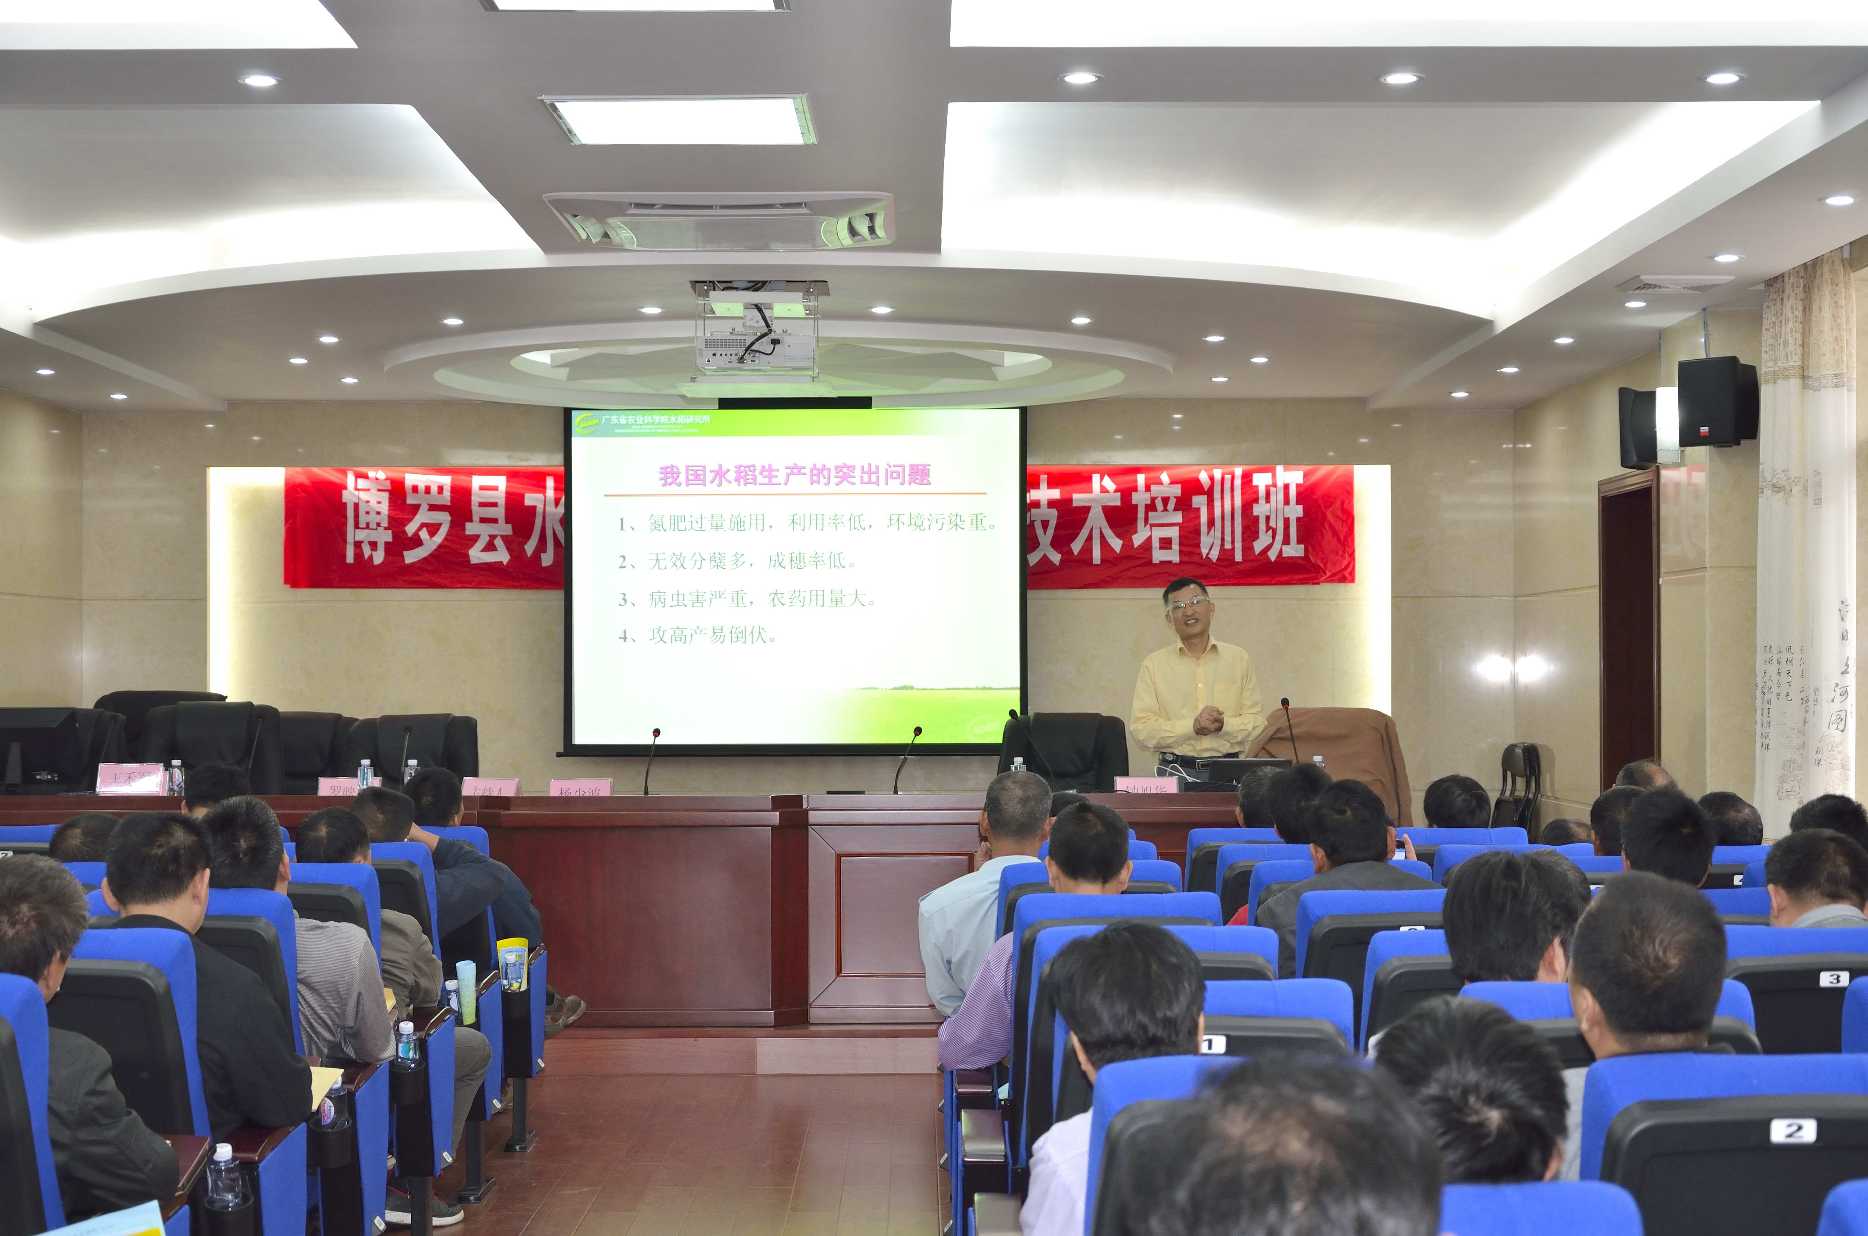
3月18日，博罗县农业技术推广中心在该中心五楼电教室举办水稻“三控”栽培技术培训班，来自各乡镇的农技站工作人员、种粮大户、示范基地村干部等70多人参加了培训班。
春耕在即，为加快水稻“三控”栽培技术在我县的推广，县农技中心特邀请了水稻“三控”栽培技术创始人、省农科院水稻研究所钟旭华博士来我县授课。钟博士围绕“什么是三控”、“为什么要三控”、“三控的效果”、“怎样进行三控”、“三控的原理”等方面给大家进行讲解，并利用多媒体展示实验效果，深入浅出地介绍了水稻“三控”栽培技术。最后钟博士向大家提了一点要求：希望大家回去以后，亲自种一块“三控”示范田，或者直接指导农户种植一块“三控”示范田，通过示范带动农户使用该项技术。
通过此次培训，使大家对水稻“三控”栽培技术的推广应用工作充满信心，为我县争取在今年落实15万亩的推广目标夯实基础。

博罗县农业技术推广中心
曾运忠 朱文忠
2013年3月19日

